Ulm, den 9. November 2012

Verstärkung für Marvecs in den Bereichen
Business Development und Strategie
Ausbau zukunftsfähiger Services für den Pharmavertrieb

Der Pharmavertrieb muss immer stärker die individuellen Bedürfnisse von immer deutlicher ausdifferenzierten Kundengruppen berücksichtigen. Eine anspruchsvolle Aufgabe, bei der die Healthcare-Industrie zunehmend auf externe Partner wie die Ulmer Marvecs GmbH zurückgreift. Die Spezialisten für Pharmavertrieb und -Marketing haben sich daher im Oktober fachlich und konzeptionell verstärkt. Mit Stefan Raupach konnte ein ausgewiesener Experte in der Unternehmensberatung im Healthcare-Umfeld gewonnen werden. Er hat bereits maßgeblich zur Entwicklung des neuen Marvecs-Konzepts „Managed Sales Outsourcing“ (MSO) beigetragen und wird nun deren Vermarktung vorantreiben. Im Rahmen der MSO können Pharmaunternehmen nicht nur Vertriebs- und Marketingdienstleistungen auslagern. Auch sonstige Supportfunktionen, wie der Betrieb von IT-Infrastrukturen, werden vollständig durch externe Fachkräfte von Marvecs übernommen. Als zweites neues Mitglied im Team von Marvecs ist Sascha Jung angetreten, der ebenfalls über langjährige Erfahrung im Business Development verfügt. Hier hat er in den vergangenen Jahren für ein Ulmer Serviceunternehmen auch internationale Kundenprojekte in leitender Funktion betreut.

Stefan Raupach ist seit dem 1. Oktober bei Marvecs tätig und insbesondere verantwortlich für den Bereich „Business Strategy“. Zu seinen Aufgaben gehören vor allem die Entwicklung von Kommunikationskonzepten zur Vermarktung sowie die strategische Planung von Patienten zentriert Programmen. Dabei gelte es, den veränderten Anforderungen im Pharmaumfeld entsprechend neben den klassischen Zielgruppen, wie Ärzten, Apotheken und Kliniken, auch neue, wie etwa Patienten, Krankenkassen und regionale Gesundheitsorganisationen, zu berücksichtigen, erläutert Raupach. „Um die definierten Zielgruppen bedarfsgerecht zu erreichen, ist heute zudem eine Multichannel-Kommunikation wichtig. Dazu gehören digitale Medien und Dialogcenter ebenso wie die persönliche Betreuung der Zielgruppen im Rahmen eines intelligenten Verbundsystems.“ Der 43-jährige wird sich zudem um den Aufbau eines effektiven Netzwerkes innerhalb der MSO kümmern, so dass Dienstleistungen für unterschiedliche Kunden flexibel und ohne Schnittstellenverluste erbracht werden können.

Stefan Raupach ist Diplom-Kaufmann und Absolvent der renommierten Business School St. Gallen. Er verfügt über fast zwei Jahrzehnte Erfahrung in der Unternehmensberatung und im Business Development. So startete er seine berufliche Laufbahn 1993 in der Industrie bei Ratiopharm. In den folgenden Jahren arbeitete er in Agenturen und Unternehmensberatungen und betreute hier Unternehmen der Pharma- und Healthcare-Industrie sowie Projekte aus den Bereichen Medizintechnik und Chemie, zuletzt bei Ernst & Young. Dies ist seine zweite Karriere bei Marvecs, denn bereits 2003 setzte er für die Ulmer als Business Developer und Marketing Director mehrere innovative Projekte um.

Sascha Jung verstärkt das Marvecs-Team seit dem 15. Oktober als Business Development Manager. Er war zuvor bereits im Business Development der Max ASP GmbH Ulm beschäftigt, die Sales Support Services (Telesales und Direct Marketing) erbringt – unter anderem auch für die Healthcare- und Pharmaindustrie. Jung begann hier 2008 als Projektmanager und war seit 2010 als leitende Führungskraft tätig. Durch die Betreuung der Projekte weltweit agierender Kunden wie der Sonax GmbH verfügt er heute über umfassende internationale Vertriebserfahrung. Der 36-jährige ist gelernter Bürokaufmann und hat unter anderem auch im Verkaufsaußendienst gearbeitet.

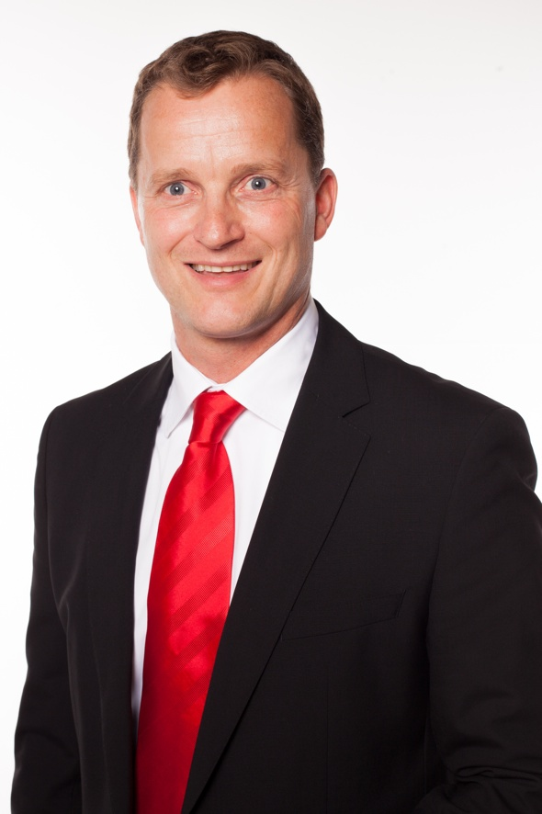 | 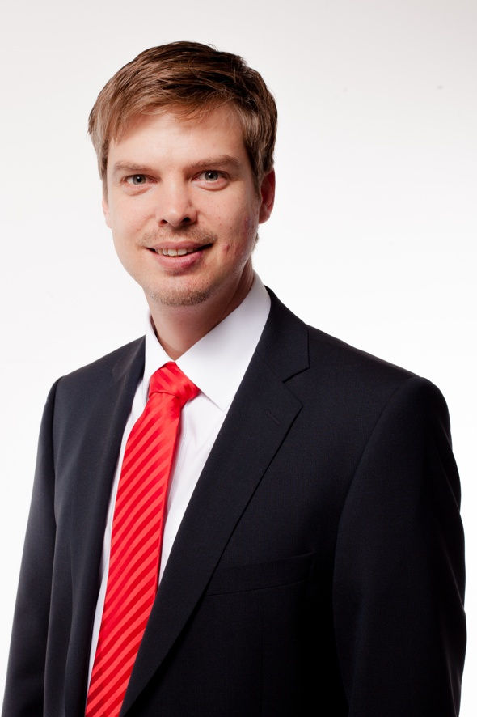
Stefan Raupach | Sascha Jung

Die Grafik steht in unserem Medienportal zum Download bereit unter http://amid-pr.press-n-relations.com/ (Suchbegriff „Marvecs Business Development“).

Weitere Informationen:  MARVECS GmbH – Melanie Speier  Beim Alten Fritz 2 – D-89075 Ulm  Tel.: +49.731.140 00-0 – Fax: +49.731.140 00-34  melanie.speier(at)marvecs.de – www.marvecs.de | Presse- und Öffentlichkeitsarbeit:  Uwe Pagel – Press’n’Relations GmbH  Magirusstraße 33 – D-89077 Ulm  Tel.: +49.731.962 87-29 – Fax: +49.731.962 87-97  upa(at)press-n-relations.de – www.press-n-relations.de

Qualität, Innovation und Flexibilität - das sind die Erfolgsfaktoren, mit denen sich MARVECS seit 1999 in wichtigen europäischen Märkten für Sales- und Marketing-Lösungen für die Pharmaindustrie fest etabliert hat. Mehr als 40 Pharma-Unternehmen setzen derzeit in Deutschland auf die Unterstützung von MARVECS. Dabei deckt MARVECS die gesamte Palette der Leistungen ab – sowohl im Vakanzmanagement als auch mit einer Vielfalt von Lösungen für den Pharmaaußendienst. Das Spektrum reicht hier von exklusiven Teams über Partnering-Teams bis hin zu Service-Teams für Apotheken, Kliniken oder Praxen. Darüber hinaus umfasst das Portfolio von MARVECS aber auch Lösungen in den Bereichen Patienten-Compliance oder Co-Promotion- und Co-Marketing. MARVECS bietet unter dem Motto „excellent sales solutions“ auf diesem Wege nicht nur Komplettlösungen für die Einführung neuer Pharmaprodukte, sondern betreut die pharmazeutischen Unternehmen während des gesamten Produktlebenszyklus, also auch in der „Mature-Phase“ von Medikamenten.

